火柴人格斗
(MatchMan)
是在社会潮流中沉沦，成为只知道跟着行走的绵羊？
还是奋起反击，撕裂一切程序一样固化的生活，做真正的自我？
还是选择去战斗吧！



All work Copyright ©2018 by Group 7

组员： 姚家乐、陈佳聪、余加宝

版本 # 1.0
(Version # 1.0)

目录
火柴人格斗 1
设计历程 5
成员分工 5
版本1.0 5
游戏概述 6
哲学 6
哲学观点 #1 6
哲学观点 #2 6
内容 6
游戏背景 6
做这个游戏的目的 6
基本理念 6
角色设计 6
特色设置 7
特色概述 7
开发工具 7
游戏性 7
火柴人的世界 8
地图 8
概述 8
关键场所 8
游历 8
视角 8
游戏引擎 8
概述 8
碰撞检测 8
渲染系统 8
游戏角色 9
角色设计 9
创建角色 9
敌人和怪物 9
用户界面 10
概述 10
主菜单界面 10
开始游戏菜单界面 10
游戏帮助界面 11
战斗场景交互界面 12
音乐总谱和声音效果 13
概述 13
音效引擎 13
音效设计过程 13
单人游戏模式 14
概述 14
单人游戏模式描述 #1 14
单人游戏模式描述 #2 14
单人游戏模式描述 #3 14
故事 14
胜利条件 14
双人游戏模式 15
概述 15
双人游戏模式描述 #1 15
双人游戏模式描述 #2 15
参考文献 16

设计历程

这个游戏，其观点萌发于一起事件。在一天我们组员一起出发，到外面聚餐，路线明确与否不祥，但我们都不假思索地先前走着，直到走到了死胡同。这时我们才发现，每个人都不清楚路线，却都以为其他人直到路线，于是在一种或明显或不明显的相互引领下盲目地前行。
这是偶然吗？不！在我们生活中，懒于思考和盲从的现象比比皆是。
于是产生了这个游戏最初的思考。为了将我们的思考具象化，并借助火柴人的一种艺术形式以更加有趣地表现这些思考，这个游戏便由此诞生了。

成员分工

姚家乐：主游戏策划、ppt制作、文档撰写、辅助场景设计与制作（34%）
余加宝：主界面设计、PPT演讲、角色形象与动作原型设计与制作（33%）
陈佳聪：代码编写、代码测试、辅助界面设计、辅助动画制作（33%）

版本1.0

1.0版本为我们目前所完成的版本，初步实现了我们这个游戏的第一阶段，优先实现玩家对战与基本使用。后续版本将会继续实现人机对战、后续关卡的解锁、剧情的进一步融入以及美工的美化和代码的进一步优化。

游戏概述

哲学

哲学观点 #1

“许多人宁愿死，也不愿思考。” -- 罗素

哲学观点 #2

在火柴人的世界里，他们习惯于不思考，习惯于麻木地做事、麻木地追随自身的意志或是“大流”。然而在这样一个多元复杂的世界里，物欲横流，充满诱惑，由于对物质的追求往往使生活日趋繁杂，心为物役，身为形役，迷失了自我，成为外物的奴隶却浑然不知。

内容

游戏背景

这个游戏讲述的是一个不甘于在固化的模式中麻木地生活的火柴人，在某天觉醒过来，试图战胜墨守成规的一切，在找寻自我的途中解决一切的艰难险阻。

做这个游戏的目的

希望通过这个游戏，让玩家在火柴人对战的过程中得到乐趣，并更深一步的得到启发，进而思考自己的人生。希望，我们既生而为人，就应当学会思考、善于思考、并乐于思考，做一个有自主思考能力的人。

基本理念

玩家通过控制火柴人，进行左右跑动、跳跃、下蹲、出拳、出腿、瞬移、格挡以及终极技能，与一群火柴人AI进行战斗，或与同样是玩家扮演的火柴人进行对战，同时注意避开地图的危险区域，分别通过胜利获得一把钥匙，最终集合两把钥匙，以解锁凯旋门，成功找回自我。

角色设计

有多种颜色的火柴人，每种颜色有不同的属性，玩家可选择一种颜色的角色或进入游戏时随机分配一种颜色，并在游戏中自主拾取各种颜色的能量，转化为对应的颜色，以更适合自己或更有利的属性进行战斗。

特色设置

特色概述

各种有趣的地图
颜色不同且属性各异的火柴人
玩家可在游戏中切换颜色和对应的属性
包含人机和玩家对战两种模式
丰富且激情的对战体验
人性化的UI界面

开发工具

使用Tiled编辑地图
使用cocostudio进行UI的制作和二维动画的合成
使用particle2dx制作粒子特效
使用Photoshop、Flash、Paint3D等进行图片编辑
使用Audition、Bfxr等进行背景音乐和音效的制作与编辑
使用Microsoft Visual Studio 2015进行代码编写

游戏性

首先，作为一个格斗类游戏，操作的体验最为重要，我们在这方面做了许多努力。
比如为跑动、攻击、角色技能都制作了颇为精细的音效，使玩家有身临其境之感；
为部分技能增加的震动效果和粒子效果更是增加了打击感，给玩家带来无限的乐趣；

此外，为了使游戏变得更有趣，我们还做了许多努力。
比如，相比于传统的格斗类游戏，我们还在地图设置了危险区域，玩家在战斗时需要分出心神应对这些危险区域；
我们还在地图上设置了随机刷新的能量点，玩家可拾取所需的能量点以转换角色属性，以更多的属性状态去面对战斗；
对于玩家对战，我们设置了比分，采取5局3胜的规则；
对于人机模式，我们设置了多层关卡，关卡难度递增，让一些操作较强的玩家不会觉得太简单而乏味；

火柴人的世界

火柴人的世界，作为主角的火柴人自是必不可少，多样的地图，一路的鸟语花香，危险与机遇，也同样遍布各个角落。世界不算大，内容却丰富，容得下一对一的战斗，也容得下一群火柴人的战斗。

地图

概述

地图主要作为火柴人战斗的场所，所以我们的地图设计了许多，但无一例外，都有一些危险区域以及随机分布的不同颜色的能量点。每副地图不大，但是可站立的砖块层数都不算少，地形颇为丰富。

关键场所

地图最为关键的场所莫过于一些较为开阔的地带了，在这些地带你能更好的展示你的身手，当然，危险区域也不容忽视，无论是一片会让你持续掉血的瘴气区域，还是尖锐的钢针地带，都会让人避之不及。

游历

玩家可在地图中行走、跳跃，但是要注意，万万不能走到你所跳不出去的地方。

视角

在火柴人的世界里，玩家永远处于第三视角，默默的看着一切，默默的指引一切。

游戏引擎

概述

采用Coco2d-x游戏引擎

碰撞检测

此引擎提供了较为完备的处理碰撞检测机制。在游戏中，我们将采用颜色检测和区域检测相结合的方法共同完成我们的碰撞检测事项，在精度要求不高的比如火柴人是否走到危险区域的检测时可采用区域检测的方法，在精度要求较高的比如火柴人打斗时是否击中对方的检测时采用颜色检测的方法。

渲染系统

当然，我们采用的是cocos2d-x默认的OpenGL图形库进行图像的渲染。

游戏角色

角色设计

有多种颜色的火柴人，每种颜色有不同的血量、攻击力、移动速度等属性。
每种火柴人技能相仿，出拳、出腿、瞬移、格挡、终极技能，但技能伤害与其攻击力有线行关系，并且每种颜色有其各自的终极技能。
玩家有能量限制，释放普通技能可积攒能量，当能量满了方可释放大招。
被攻击会产生眩晕状态。
无论是人机对战还是玩家对战，玩家都可以在游戏中自主拾取随机刷新的各种颜色的能量，一定时间内转化为对应的颜色，以更适合自己或更有利的属性进行战斗。

创建角色

玩家在开始游戏前可选取某一种颜色的火柴人，或选择进入游戏时随机分配一种颜色。

敌人和怪物

在玩家对战模式中，为公平起见，作为敌对方的玩家2与玩家1享有同样的权利和规则。
在人机模式中，作为敌人的AI随机分布在地图的各个角落，玩家未接近时，AI在自己的一定区域随机走动，当玩家踏上AI的同一层块时，AI将会走近玩家并发动攻击。初始关卡AI的攻击力属性比正常玩家弱，并且只会出拳出脚攻击，随着关卡序号增加，AI属性增加，并且将会越来越智能。

用户界面

概述

用户界面有开始时的菜单界面和战斗时的交互界面

主菜单界面

进入菜单界面，可选择“开始挑战”以进一步选择游戏模式，或查看“游戏帮助”以获得玩家操作指南，或点击“更多游戏”以查看我们团队制作的其他游戏和我们的联系方式。
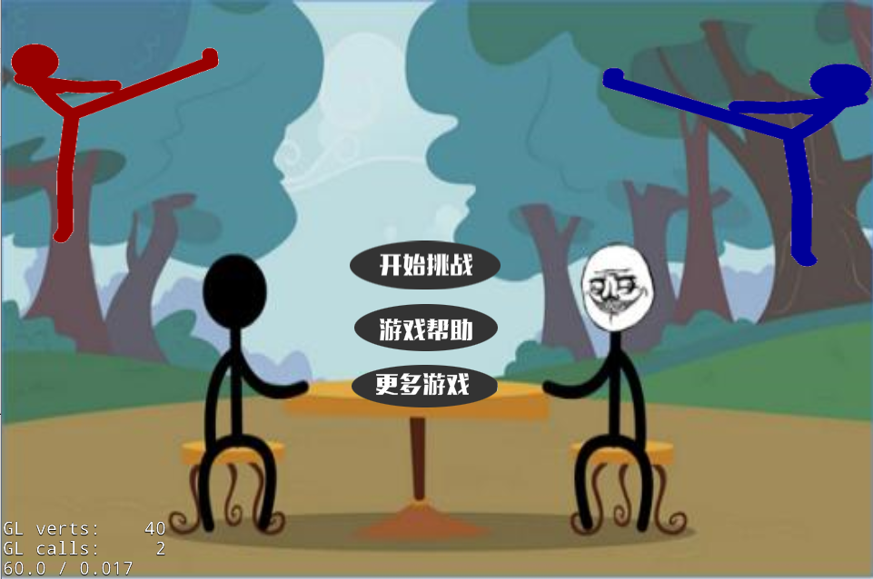

开始游戏菜单界面

进入开始游戏菜单，可选择玩家对战模式或人机模式，也可以进行画质调节、背景音量的开关、音效的开关等系统设置和总体音量大小调节。
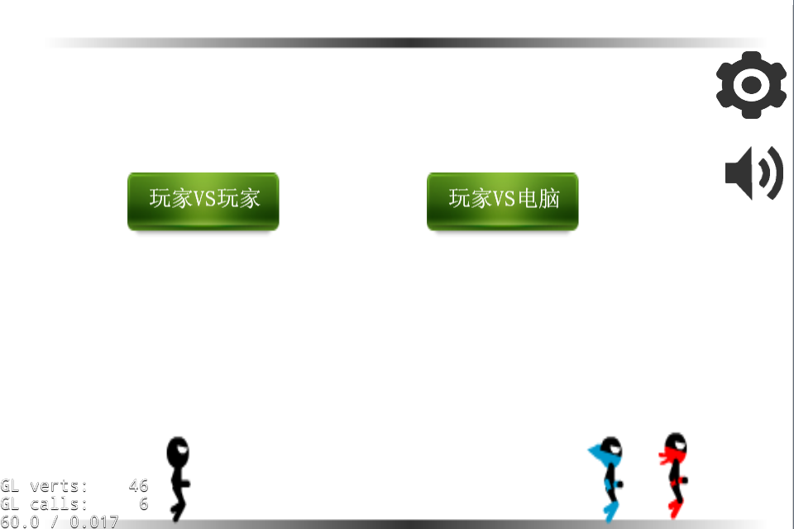

游戏帮助界面

进入游戏帮助界面，介绍玩家的操作方法。
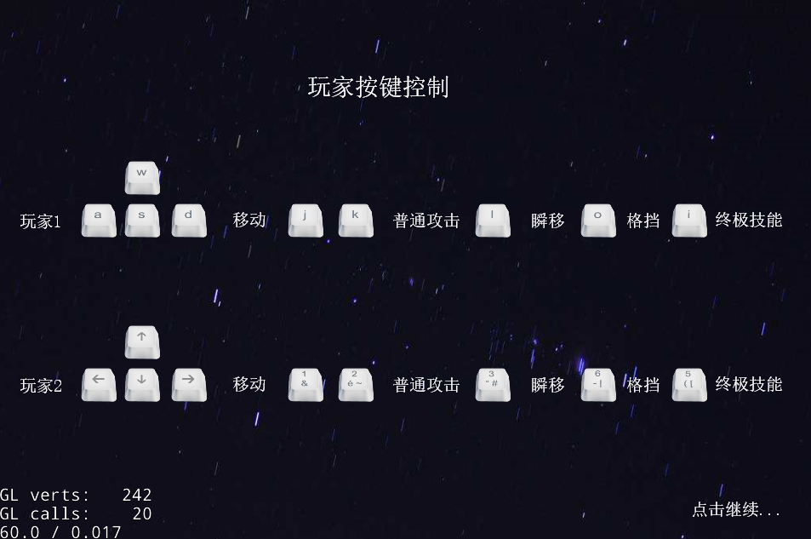

战斗场景交互界面

进入游戏后，显示玩家的头像、血量、能量


玩家对战时显示比分


右下角有返回主菜单、暂停、退出游戏三个按钮


音乐总谱和声音效果

概述

游戏设置有背景音乐和反馈音效，由于游戏为动作类的格斗游戏，所以BGM偏向于明快的节奏，音效则贴合具体情况而定，是某些技能产生的音效，还是打击感的音效，还是震动的音效，抑或是胜利或失败的音效。

音效引擎

为实现一个逼真的音效，给玩家更真实的快感，我们采用cocos2d的音效引擎CocosDenshion，采用到如下的一些编程接口：
virtual unsigned int playEffect(const char* filePath, bool loop = false,float pitch = 1.0f,float pan = 0.0f, float gain = 1.0f);//播放音效
virtual void pauseEffect(unsigned int soundId);//暂停音效播放
virtual void resumeEffect(unsigned int soundId);//恢复音效播放
virtual void stopEffect(unsigned int soundId);//停止音效播放
virtual void preloadEffect(const char* filePath);//预加载一个压缩的声音文件

音效设计过程

为使游戏更加的具有趣味性，我们原设计的音效的完全由组员自行设计、录音并进行后期编辑处理，但是后来发现效果并不佳，只能转而在网上寻找相关资源并进行一个后期处理。

单人游戏模式

概述

此模式下，玩家需要主动击败地图上所有的AI，并不断挑战下一关卡。不要以为所有的AI都很“蠢”，当关卡进行到一定程度，你会发现，通关其实一点也不简单。

单人游戏模式描述 #1

每个关卡有不同的地图，每副地图都有其危险区域，玩家需要规避好这些危险区域，选好路线，找到AI并击杀所有的AI。

单人游戏模式描述 #2

地图并不只有危险，当然也有机遇，如果玩家能遇到并拾取能让角色变得较为强大的能量，短时间内自然是如有神助。

单人游戏模式描述 #3

关卡的难度当然不会一如既往的简单，而是随着关卡的深入，AI的数量增多、智能化提高、属性也有相应的提升，而玩家，依然只有一条小命，当然，每通过一关，玩家的血量也会有少量增长。

故事

面对这么对的敌人，你以为它们单纯的只是火柴人吗？
不！
别忘了，你是一个决心找回自我、重拾自我思考力的火柴人。在你面前，它们是习惯是守旧、是贪欲是安逸、是懒惰是懦弱！而你要做的，是将它们全部击倒，让一切的苦厄和阻难都湮灭吧！

胜利条件

通过所有的关卡，没有回头的机会，退缩就是死亡。

双人游戏模式

概述

此模式下，没有Ai，没有关卡，但是却有两位一样强大的玩家，竞相争夺资源，相互对立战斗，究竟鹿死谁手，谁又能获得胜利？

双人游戏模式描述 #1

每个关卡有不同的地图，每副地图都有其危险区域，两位玩家都需要注意规避好这些危险区域， 并争夺最适合自己的能量。

双人游戏模式描述 #2

对战采用5局3胜制，在一定时间内杀死对方或血量高于对方即本局胜利。

参考文献

[1]耿卫东、梁秀波、张帆.计算机游戏程序设计(基础篇)(第三版).电子工业出版社，2005.4
[2]百度百科词条——游戏策划.2018.6
[2]百度百科词条——游戏音乐.2018.6

